**המכללה האקדמית להנדסה בראודה**

המחלקה להנדסת תוכנה - פרויקט במציאות רבודה – חורף התשפד

הגשת הפרויקט – להגשה עד 18.4.24

**מגישים:**

ליאל פסמן 323068502

יובל זוהר 318159373

שרון מור 207470329

יובל בדיחי 206850612

1. **פרטו את התפקידים והמשימות השונות שביצע כל חבר צוות במהלך הקורס.**

ראשית, נציין שהעבודה על כל חלקי הפרויקט הייתה תחת שיתוף פעולה מלא מצד כל חברי הצוות.

על קוד הפרויקט (Unity) כל חברי הצוות עבדו בשיתוף פעולה מלא תוך כדי שימוש בטכנולוגיות בינה מלאכותית יוצרת (דוגמה: Chat-GPT, ניתן לראות בתחתית המסמך מספר דוגמאות של שאילתה ששאלנו).

הכנת הפוסטר והסרטון - יובל בדיחי

ראיון פיזי עם אורי מהמכון לייצור מתקדם – כל חברי הצוות (פרט ליובל בדיחי שהיה במילואים).

ראיון מקוון פידבק עם בשיר מהמכון לייצור מתקדם – שרון מור

מסמכים ומענה על שאלות – כל חברי הצוות

1. **רשמו 10 דרישות פונקציונליות ו-10 דרישות לא פונקציונליות של האפליקציה.  
   יש לסווג את כל הדרישות הלא פונקציונליות תוך שימוש ב:**[**https://en.wikipedia.org/wiki/Non-functional_requirement**](https://en.wikipedia.org/wiki/Non-functional_requirement)

דרישות פונקציונליות:

1. המערכת תציג את מודל החיישן 35-DT.
2. המערכת תאפשר שינוי רמת משחק.
3. המערכת תאפשר החלפת צבע לחיישן עמוד התאורה.
4. המערכת תאפשר השמעת שמע.
5. המערכת תציג הסבר על החיישן 35-DT.
6. המערכת תאפשר למשתמש לעצור את המדרגות.
7. המערכת תאפשר תזוזה של המדרגות.
8. המערכת תציג מסך פתיחה למשחק.
9. המערכת תחשב את המרחק מהחיישן אל המדרגות.
10. המערכת תציג את המרחק של קרן האור מהמדרגות.

**דרישות לא פונקציונליות וסיווגיהן:**

1. המערכת תכיל שלוש רמות משחק: קל, בינוני, מתקדם - Flexibility
2. מעבר בין רמות המשחק יתבצע באמצעות הכפתורים Slow , Medium, Fast - Usability
3. רמות המשחק ישלטו על רמת המהירות של תזוזת המדרגות על המסילה - Usability
4. צבעי חיישן עמוד התאורה הם: אדום, ורוד, כחול, ירוק – Accessibility
5. צבע חיישן עמוד התאורה יוחלף בעת פגיעת הקרן במדרגות השונות - Responsiveness
6. קול תשואה יושמע בעת עצירת הקרן שפוגעת במדרגות בשלב האחרון - Usability
7. עצירה ותזוזת המדרגות תתאפשר בעת לחיצה על המסך - Usability
8. מעבר ממסך הפתיחה יתבצע באמצעות לחיצה על כפתור Continue - Usability
9. המרחק מהקרן אל נקודת הפגיעה במדרגות יוצג בזמן אמת על המודל - Responsiveness
10. מלל הסבר על המודל יוצג לצד המודל בזמן השימוש - Accessibility

**3. הגישו את האפליקציה הכוללת:**

1. מסך פתיחה – מסך פתיחה עם הסברים ראשוניים וContinue Action Button
2. סצנה המתארת את המשימה שלכם (לפי הפרויקט שבחרתם) – קיים הסבר מרחף במרחב שמסביר על קרן האור
3. סצנת סיום (כולל הודעה למשתמש על סיום השימוש) – השמעת צליל נצחון בעת סיום (הצלחת עצירת הלייזר על המדרגה העליונה ביותר)

אלמנט משחוק כלשהו – פרטו והסבירו   
האפליקציה כולה מורכבת מאלמנטי משחוק בשל העובדה שבחרנו להציג את החיישן למשתמש בצורה של משחק,כפי שכתוב במדריך למשתמש ובהסברים על האפליקציה על המשתמש לשחק על מנת ללמוד על החיישן :על המשתמש לעצור את קרן האור ע"י לחיצה על המסך במדרגה הגבוהה ביותר ,בכל שלב שיבחר.

אלמנטי משחוק באפליקציה ובפרט במשחק:

* לחיצה על כפתורים בשביל לצאת ממסך הפתיחה: Continue ובשביל לבחור את רמת המשחק הרצויה: Slow , Medium, Fast סך הכל שלושה כפתורים,כפתור לכל רמה.
* שינוי צבעי עמוד התאורה בהתאם למרחק פגיעת הקרן במדרגות.
* השמעת צליל תשואה בעת פגיעת קרן האור במדרגה הגבוהה ביותר.

**4.כתבו מדריך למתכנת ומדריך למשתמש עבור האפליקציה (מצורפים בקבצים נוספים בהגשה)**

* תיק המשתמש כולל הסבר על המסכים השונים של התוכנה שלכם, ומיועד למשתתפי האפליקציה.
* תיק המתכנת מיועד למתכנתים שיעשו שימוש בעתיד בקוד, וכולל תיעוד מפורט של כל שמות הקבצים באפליקציה, איזה פונקציות בכל קובץ,  ולכל פונקציה - שם הפונקציה, קלט, פלט ותיאור של שורה או שתיים מה היא מבצעת.
* ציינו את האלמנטים המיוחדים לדעתכם שעשיתם בהם שימוש בקוד: קטעי קוד מעניינים שכתבתם, קטעי קוד חיצוניים ותוכנות עזר שהשתמשתם בהם (כולל קישורים ורפרנסים , בפרט פרומפטים AI).

**5.הציגו את האפליקציה לאיש הקשר שלכם, ובצעו ראיון כולל walkthrough .**

**בקשו מאיש הקשר למלא שאלון SUS, ולהביע דעתו על האפליקציה כולל הצעות לשיפור.רשמו את ציון ה SUS.**

**תמללו את הראיון** – הראיון לא תומלל עקב תקלה טכנית (מכשיר הקלטה לא הקליט) אך הנה עיקרי הדברים:

הראיון בוצע בזום וארך כ30 דקות, המוצר הכללי אותו המכון מציג הוצג לבשיר כדי להזכיר לו במה מדובר, ולבסוף הגרסה העדכנית ביותר (בשלב זה עוד הייתה עם פיתוח חלקי) הוצגה לבשיר.  
בשיר הראה עניין רב במוצר אותו אנו מפתחים, שאלה שאלות בונות כמו "מה אתם מנסים להראות עם המוצר? למי? באיזה אופן? בשיר דיבר ארוכות על מודל VR שנמצא במכון אותו הכינו משפחות החטופים ותאר כיצד הפרויקט מוצג לרבים ומייצר עניין רב.  
בשיר היה נלהב כאשר הבין שאנחנו מייצרים את המוצר עבור שימוש המכון.

לבשיר הוצגה גרסה חלקית, ללא מסך פתיחה ופינישים שבוצעו לאחר הראיון. בשיר בחן את האלמנטים השונים במידול שהוכן בUnity. על מרבית האלמנטים בשיר הראה התלהבות רבה, בעיקר תוך כדי השוואה למודלי AR וVR שכבר קיימים במכון ולאור העובדה שלמכון לייצור מתקדם כרגע אין מידול קיים של החיישן הנוכחי שאנו מידלנו - 35DT.

בנוסף, בשיר העיר מספר הערות, אותן נפרט מטה:

|  |  |  |
| --- | --- | --- |
| **הצעה של איש קשר** | **האם בוצע שינוי? (כן/לא/חלקי)** | **נימוק** |
| מידול המסילה | כן | בשיר רצה שהמסילה שעליהן יושבת המדרגות תהיה יותר רחבה ויותר טובה, בעקבות המלצה זו שינינו את גודל המסילה |
| שינוי קרן האור | כן | בשיר רצה שקרן האור תחזור חזרה ולא תחצה את המדרגות (כפי שהיה בשלב שהצגנו לו את הפרויקט) |
| הוספת מדרגות נוספות | לא | בשיר הציע להוסיף עוד מספר מדרגות למודל, אנו לא הוספנו בעקבות מורכבות טכנית שחווינו עם sketchUp ובעקבות המחשבה שאת המסר של המדרגות אנו מצליחים להעביר גם עם מודל מוקטן. |
| הוספת מסך פתיחה | כן | בשיר העיר על כך שהמוצר נפתח ישירות למוצר ראשי ללא איזשהו הסבר, לאחר מכן הוספנו. |

הערה: בסיום הפגישה עם בשיר הוא הדגיש שהוא ממש אהב את המוצר ושעשינו עבודה טובה בעיניו

**שאלון SUS שבוצע לבעל עניין:**

|  |  |  |  |  |  |  |
| --- | --- | --- | --- | --- | --- | --- |
| תוצאה | 5 – מסכים מאוד | 4 | 3 | 2 | 1 – כלל לא | דירוג  שאלה |
| 4 | X |  |  |  |  | הייתי רוצה להשתמש במערכת זו לעיתים תכופות |
| 4 |  |  |  |  | X | מצאתי כי המערכת מסובכת ללא סיבה |
| 4 | X |  |  |  |  | חשבתי שהמערכת קלה לשימוש |
| 3 |  |  |  | X |  | אזדקק לתמיכת איש טכני כדי שאוכל להשתמש במערכת זו |
| 4 | X |  |  |  |  | מצאתי כי הפונקציות השונות של המערכת היו מתואמות היטב |
| 4 |  |  |  |  | X | חשבתי כי היה יותר מידי חוסר עקביות במערכת זו |
| 4 | X |  |  |  |  | לדעתי רוב האנשים יהיו מסוגלים ללמוד להשתמש במערכת זו בקלות |
| 4 |  |  |  |  | X | מצאתי כי המערכת מאוד מסורבלת לשימוש |
| 4 | X |  |  |  |  | חשתי בטחון רב כאשר השתמשתי במערכת |
| 3 |  |  |  | X |  | עלי ללמוד הרבה דברים לפני שאוכל להשתמש במערכת זו |

**SUS Results:**

נסכום את התוצאות (עמודה שמאלית ביותר)ונכפול ב2.5 ונקבל:

* 4+4+4+3+4+4+4+4+4+3 = 38

38*2.5 = **95**

הערה: ניתן לראות שקיבלנו ציון גבוה מאוד, ניתן להניח שאם היינו מבצעים את השאלון למשתמשים רבים יותר הציון היה קטן ומקבל פרופורציות וציון יותר ורסטילי

**6.הציגו את האתגרים שנתקלתם בהם במהלך העבודה בקורס.**

* התקשנו להבין כיצד תוכנת unity עובדת, היה לא פשוט לעבוד איתה בצורה חלקה: היה קשה להגיע לסביבת עבודה תואמת בין כל חברי הצוות (התקנת אותה הגרסה), להבין כיצד Unity מתייחס למצלמה, למצוא מדרכים עדכניים (Unity משתנה בקצב מסחרר והיא משנה שמות לדברים בסיסיים) היה קשה לגרום למה שעובד במחשב לעבוד על הטלפון הנייד היה קשה לעבוד כצוות על אותו הפרוייקט (לשלב גיטהאב)
* היה קשה להחליט על רעיון לאפליקציה כיוון שהיו לנו הרבה אפשרויות וכיוונים לבחור ביניהם.
* היה קשה למצוא זמנים שכולם פנויים בהם לעבודה משותפת.

**7. הכינו סרטון מלא (לבחירתכם באיזה אורך, מומלץ 2-3 דקות), המכיל את כל האלמנטים של האפליקציה (ניתן לשלב גם בסרטון חלקים מבניית הקוד -unity, Vuforia וכו).**

**[קישור לסרטון](https://www.youtube.com/watch?v=VS5hACnwC_E)**

**8. בתאריך 18.4 תציגו את האפליקציה שלכם במיקום הרלוונטי.**

**ההצגות יתבצעו בסשן שיתקיים פיזית במקום , כשעה וחצי.**

**נוכחות כל חברי הצוות חובה על מנת לקבל ציון בקורס.**

**יש להכין לקראת ההצגה דמו שניתן לסרוק למכשיר הטלפון, וכן מצגת/פוסטר אשר יוצגו בזמן הסשן.**

**יש להגיש את הפרויקט כולו (בתיקיית גיט, נא לשלוח קישור), וכן הוראות להתקנה והפעלה על מכשיר ייעודי.**

[**קישור לתיקיית GIT**](https://github.com/SharonMor/AR-GAME)

**[קישור](https://drive.google.com/drive/folders/10sv4zdnq4QWz_BZ9hNusyZWauBuU_312)** [**לדרייב שמכיל קובץ התקנת האפליקציה (APK)**](https://drive.google.com/drive/folders/10sv4zdnq4QWz_BZ9hNusyZWauBuU_312)

**בחלק הבא יש מספר שאילתות ששאלנו את Chat-GPT אשר עזרו לנו משמעותית בהבנה:**

1. Im working on an ar project in unity, i have ar session and xr origing->camera offset->main camera, when i build the project I see my model spawn very close to me, how do i spawn it a little further?
2. In unity, when we hit play, what camera do we see? we are tying to build an ar project
3. How do xr origin knows to work with the ar session?
4. 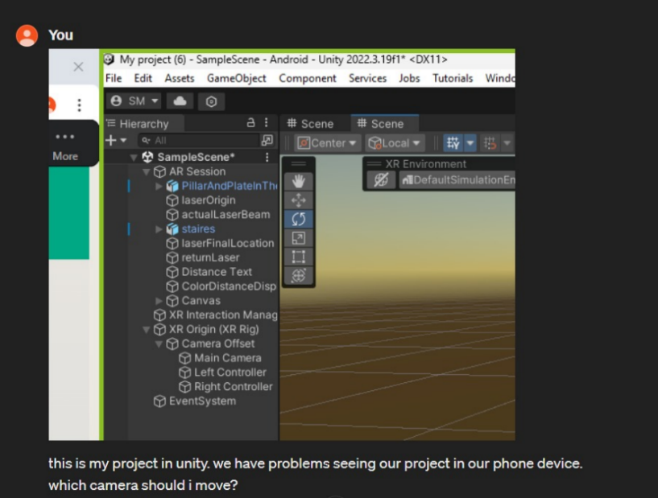

בנוסף, יש פה קישור לסדרת סרטונים בYoutube על AR בUnity אשר נתנו לנו ידע התחלתי רחב להתחיל איתו את הפרויקט שלנו.

[קישור לסדרת הסרטונים בYoutube](https://www.youtube.com/watch?v=02YRwQsaFeg)

**\*הערה – מדריך לשימוש ומדריך להתקנה של האפליקציה נמצא בתיקי המשתמש והמתכנת**

**תודה רבה !**